7.A. Ruský jazyk (2CJ)
Milí žiaci
Pripravila som pre vás pracovný list, opakujeme číslovky, hodiny, čas – opakovanie 13.lekcia, učebnica 5. Ročník

Otázka č.1:
Zaznač vetu so správnym slovosledom. V akom poradí budú slova vo vete?
(Poprehadzovaná veta). три (1) гуляю. (2) в (3) После (4) часа (5)
я (6) обеда(7)

- 4, 7, 3, 1, 5, 6, 2
- 1, 2, 3, 4, 5, 6, 7
- 4, 6, 3, 1, 7, 2, 5

Otázka č.2:
Который час? Koľko je hodín? Vyber správnu odpoveď koľko je na
obrázkoch hodín.
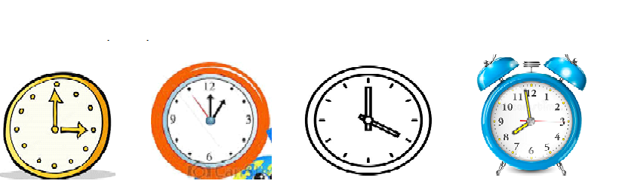
- два, три, час, четыре
- три, час, четыре, восемь
- три, четыре, восемь, час

Otázka č.3:
Ktoré prvé tri vety sú správne preložené z priloženého obrázka?
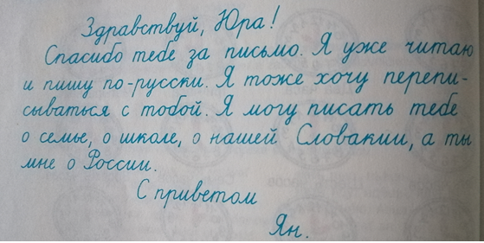
- Už čítam a píšem po rusky. Ahoj, Juraj! Ďakujem ti za dopis.
- Ahoj, Juraj! Už čítam a píšem po rusky. Ďakujem ti za dopis.
- Ahoj, Juraj! Ďakujem ti za dopis. Už čítam a píšem po rusky.

Otázka č.4:
Doplň správne slovo do vety, aby mala význam. ............... я встаю и
завтракаю.

- Днём
- Вечером
- Утром
- Ночью
Otázka č.5:
Doplň do slovesa správnu koncovku -ю alebo -y.
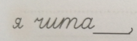
- –ю
- –y

Otázka č.6:
Aká číslica ide hneď za číslicou, ktorá je znázornená na obrázku?
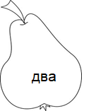
- Девять
- Пять
- Три

Otázka č.7:
Aké číslovky sú vynechané na obrázku v žltých hruškách?
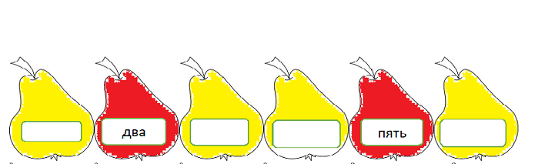
- пять, шесть, семь, восемь
- один, три, четыре, шесть
- один, два, четыре, шесть

Vypracovaný pracovný list mi zašlite na moju email adresu: tujemonika @gmail.com
Termín do 22.05.2020
Ďakujem vaša učiteľka Monika

